SÃO PAULO, PARATY & RIO

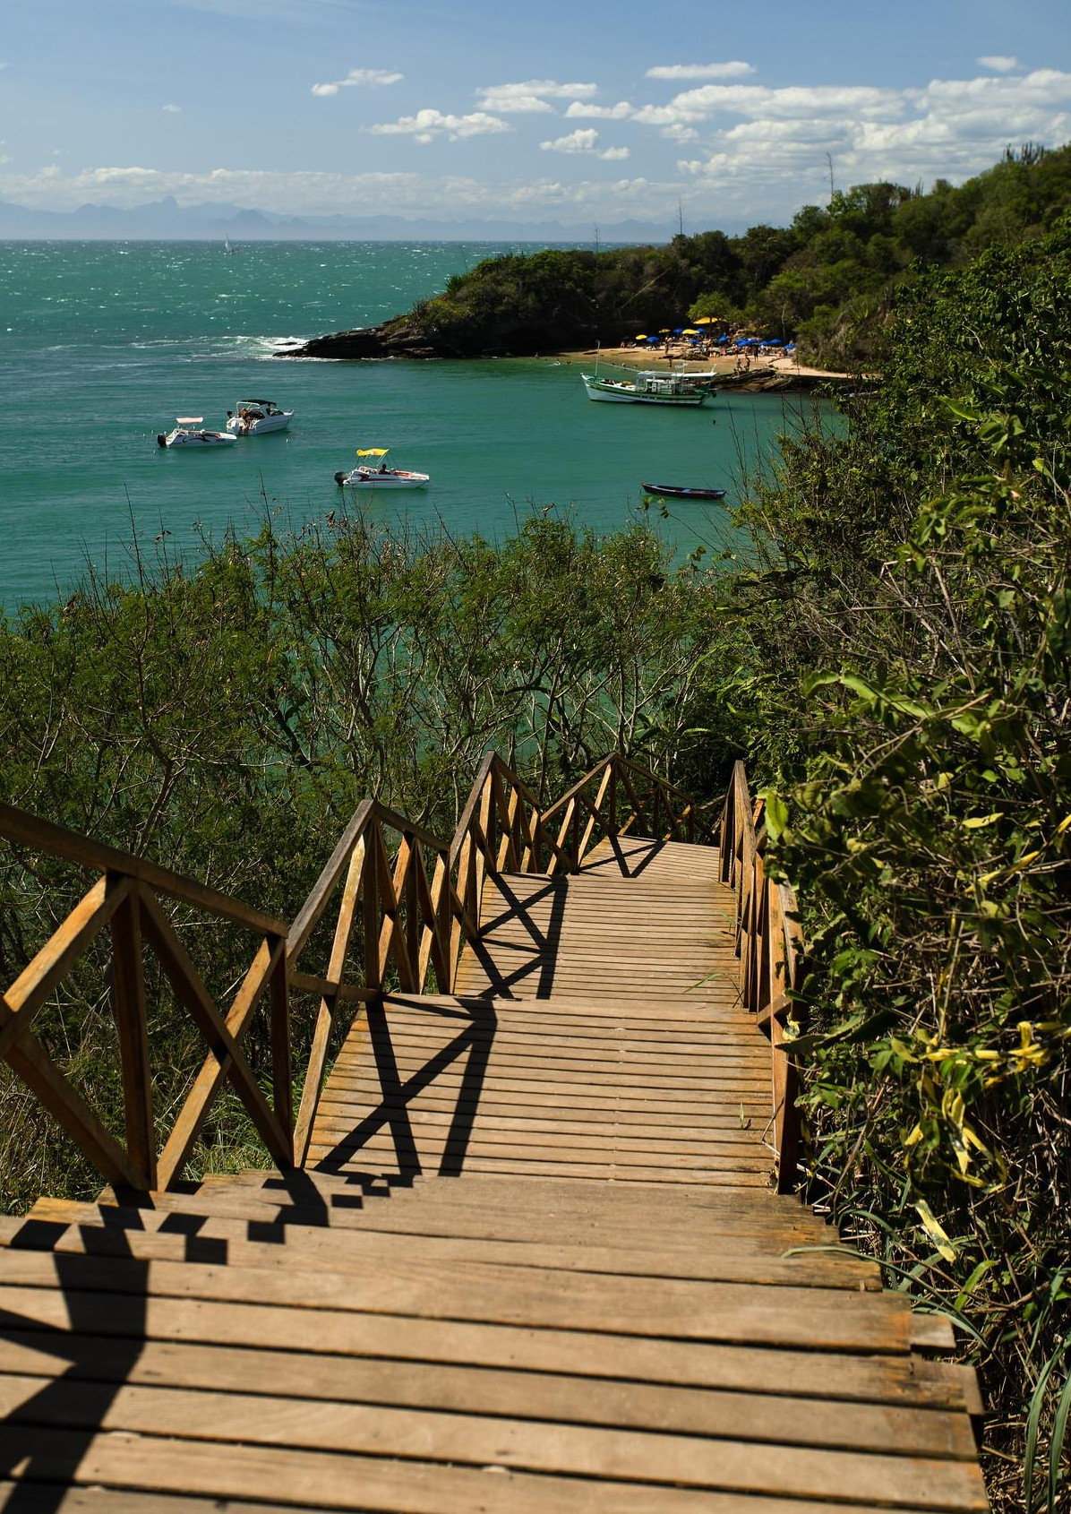

**Itinerario: 007 – Cultura y Naturaleza 2025 – 08D/07N**

**SÃO PAULO, PARATY, RIO DE JANEIRO**

**08 DÍAS / 07 NOCHES**

**Día 1 – São Paulo Llegada en São paulo.**

**Transfer al hotel. (Servicio Privado Con Guía Español)**

El Check in comienza las 14:00h-15:00h. Acomodación. Noche libre.

**Día 2 – São Paulo (D, C)**

**Día Completo TOUR SÃO PAULO CULTURAL CON MUSEO CON ENTRADA (Servicio Privado Con Guía Español, Duración 08 horas)**

Un recorrido por los puntos turísticos más representativos de la ciudad. El paseo comienza con una presentación del Parque Ibirapuera, nuestra principal área verde, donde le mostraremos la importancia histórica del Obelisco para São Paulo y el Monumento a las Bandeiras, además de varias obras de Oscar Niemeyer, como el Museo de Arte Contemporáneo (MAC) y el Oca. Seguiremos por los barrios nobles de Jardins, con destaque para el diseño arquitectónico del Hotel Unique y la tradicional Iglesia Nossa Senhora do Brasil, hasta llegar a Vila Madalena, donde visitaremos el inusual y colorido Beco do Batman, con sus murales cubiertos de grafitis. Después, atravesaremos la emblemática Avenida Paulista, para ver los imponentes edificios Copan e Italia, y visitar el Museo MASP: hoy, el acervo reúne más de 11 mil obras, entre pinturas, esculturas, objetos, fotografías y ropa de diferentes épocas, que abarcan la producción europea, africana, asiática y americana. Visitaremos también el Vale do Anhangabaú, el Teatro Municipal, el Gabinete da Prefeitura, el Pátio do Colégio, el Mosteiro de São Bento y la magnífica Catedral Metropolitana, ubicada en la Praça da Sé. Paradas para visitar: Ibirapuera (Monumento às Bandeiras y Museu de Arte Contemporânea - MAC), Museo MASP y Beco do Batman.

**By night: Sao Paulo Gastronómico (Servicio Privado Con Guía Español, Duración: 03 horas)**

En la hora combinada, el recorrido comienza con un breve recorrido panorámico por algunos de los lugares de interés más representativos de Sao Paulo, como la Avenida Paulista, el barrio de Jardins y el antiguo centro de la ciudad. **Luego vamos a cenar en un restaurante Asador/barbacoa brasileña, menú Ametista, incluye - Buffet libre de carnes nobles, y guarniciones, ensaladas, agua, jugo, refresco, agua, 1 postre y 1 café por persona**, regreso al hotel y alojamiento

**Día 3 – São Paulo / Paraty (B)**

**Transfer Sao Paulo hasta Paraty. (Servicio Privado Solo Chofer, Duración: 04-05 horas)**

Check Out, transfer de salida hasta la ciudad de Paraty en Rio de Janeiro, aproximadamente 05 horas de carretera, con pequeña parada en los restaurantes para baños y bocadillo.

**Día 4 – Paraty (D, A)**

**Día Completo CITY TOUR CULTURAL POR PARATY Y PASEO DE ESCUNA CON ALMUERZO (Servicio Privado con Guía Español, Duración 07 horas)**

¡Viaja en el tiempo a través de las maravillas históricas y culturales que Paraty tiene! Siente la atmósfera de la época colonial mientras caminas por las encantadoras calles del Centro Histórico, conociendo su hermosa e imponente arquitectura, donde cada detalle, cada símbolo en los edificios tiene un significado y relatos de importantes pasajes históricos de Brasil. ¡Disfruta de este increíble tour, que es para todas las edades y esencial para ser insertado en el guion de tu viaje! Paradas del tour: 4 iglesias: ¿Madre de Nuestra Señora de los Remedios, Santa Rita, Nuestra Señora del Rosario y San Benito y Nuestra Sra. Das Dores Museo? Casa de la Cultura Talleres de Arte (Art Workshops) Casas coloniales A diferencia de otras ciudades coloniales, la arquitectura de Paraty tiene carácter, originalidad y definición formando un conjunto arquitectónico armonioso del siglo XVIII. La ciudad de Paraty es hoy monumento histórico nacional y candidata al Patrimonio Mundial, y aún más, patrimonio natural por ser el 65% de la zona del municipio dentro del parque nacional de la Serra da Bocaina. Aceras irregulares, gruesas paredes decoradas, casas coloniales con elaborados balcones de hierro, cultura masónica, nos hace volver a los días de la colonia.

En la hora combinada seguiremos hasta el puerto, para tomar el barco. Paraty cuenta con 65 islas y cientos de playas de rara belleza, rodeadas de una exuberante vegetación que lo convierte en un lugar tranquilo e inolvidable. **El Tour Paraty más tradicional, el tour en goleta incluye cuatro paradas (dos playas y dos islas), aproximadamente 40 minutos cada una, una de ellas para el almuerzo ((incluida).)** En estas paradas es posible ir a bucear y aprovechar las aguas cristalinas de esta región. Una de las paradas más solicitadas por nuestros turistas es la famosa Ilha Comprida. Esta isla también es conocida como Acuario Natural de Paraty, debido a la enorme cantidad de peces que rodean el barco y las personas que se sumergen en el mar durante el recorrido. Regreso y alojamiento. Noche libre.

**Dia 5 – Paraty / Rio de Janeiro (D)**

**Transfer Paraty hasta Rio de Janeiro. (Servicio Privado Solo Chofer, Duración: 04-05 horas) Llegada en Rio,** El Check in comienza las 14:00h-15:00h. Acomodación. Noche libre.

**Día 6 – Rio de janeiro (D, A)**

**Día Completo: PAN DE AZÚCAR & CORCOVADO CON ENTRADAS & CITY TOUR + ALMUERZO**

**(Servicio Privado “o” Compartido - Con Guía ESPAÑOL “o” INGLES, Duración: 08 horas – Los tours “Compartidos” operan en Tren Martes / Jueves & Sábado – en Van todos los días)**

Comienza tu aventura con la primera parada en el Cristo Redentor. Disfrute de magníficas vistas de la selva tropical desde un viaje en tren a través del bosque de Tijuca que rodea la montaña Corcovado. Llegada en la montaña y encuentra la estatua del Cristo Redentor con los brazos abiertos sobre la ciudad. Admire las vistas panorámicas y tome fotografías impresionantes.

Bajaremos para comenzar el paseo a los principales monumentos de la ciudad, un agradable paseo por fuera del Estadio Maracaná y descubre más sobre la pasión de los brasileños por el fútbol. Conozca la tradición de la samba en Río visitando el Sambódromo, el lugar con el desfile de Carnaval más grande del planeta. Deténgase en la Catedral Metropolitana de Río de Janeiro para deleitarse con los pasajes bíblicos en las vidrieras que se encuentran en su interior, **luego de una parada para almorzar en un tradicional Asador Buffet (sin bebidas).**

Con las pilas recargadas aún queda una plaza. Dirígete al barrio de Urca y maravíllate con la belleza del Pan de Azúcar y sorpréndete con el viaje en teleférico hasta la cima. Desde 220 metros sobre el nivel del mar, disfrute de la impresionante vista de 360° del Río de Janeiro, la Bahía de Guanabara, la ciudad de Niteroi y las aguas azules del Océano Atlántico. El regreso pasaremos en un vistazo panorámico de las principales playas de la zona sur, llegada al hotel y noche libre.

**Dia 7 – Rio de Janeiro**

**Día Completo: RIO HISTÓRICO CON BOULEVARD OLIMPICO y CARNAVAL EXPERIENCE CON ENTRADAS (Servicio Privado con guía español, Duración: 08 horas) Rio Histórico en Compartido. Operan VIE/SAB AM)**

El barrio bohemio de Santa Teresa, una zona bucólica en Río de Janeiro visitará el Parque de las Ruinas (cerrado los lunes), un parque público con una galería de arte construida alrededor de las ruinas de una mansión. A continuación, caminará por los coloridos pasos de Selarón, uno de los monumentos de Río, y llegará al distrito de Lapa, la zona con la vida nocturna más tradicional. Dé un paseo por el Passeio Público, el parque público más antiguo de América del Sur, para llegar a Cinelándia, un lugar animado en Río gracias a sus bares, restaurantes y atracciones culturales. seguimos hasta la Confeitaria Colombo (cerrada los domingos), un miembro permanente de todos los rankings de "cafés imprescindibles" en todo el mundo. Una parada para un **almuerzo de la comida tradicional brasileña la feijoada, incluido sin bebidas,** después del almuerzo, ¡debes vivir la experiencia de la samba! Este tour te presenta el arte y la imaginación del Carnaval y te permite descubrir los bastidores del mayor espectáculo del mundo. Vive una experiencia única y auténtica explorando los bastidores, los secretos, las personas que trabajan y los preparativos para el desfile, que también es una competencia. Durante el tour (cerrado los domingos), podrás presenciar el proceso de construcción y producción de carrozas y más de 3000 disfraces para el espectáculo. Incluyendo una exposición sobre la historia de la samba y el Carnaval, el tour ofrece la oportunidad de vestirte con auténticos disfraces de desfile, experimentar el baile de samba y disfrutar de una deliciosa bebida de bienvenida, una caipirinha como degustación. Por ultimo La región llamada Porto Maravilha (Puerto Maravilla) comenzó a revitalizarse en 2010 y ahora tiene una variedad de edificios y museos interesantes. Usted dará un buen paseo pasando por el Boulevar Olímpico, a través del GaleRio Porto Maravilha (Wonder Port GaleRio), una secuencia de paneles que conforman un camino artístico con paredes que han sido pintados por 20 artistas y el famoso mural de arte callejero, llamado Etnias, pintado por Eduardo Kobra. La región llamada Porto Maravilha (Puerto Maravilla)

comenzó a revitalizarse en 2010 y ahora tiene una variedad de edificios y museos interesantes. Usted dará un buen paseo pasando por el Boulevard Olímpico, a través del GaleRio Porto Maravilha (Wonder Port GaleRio), La oportunidad de conocer por fuera el Museo del mañana es un Museo de la Ciencia. Regreso al Hotel y alojamiento y noche libre.

**Día 8 – Rio de Janeiro / … (D)**

Check Out, Transfer hotel / Aeropuerto fin de nuestros servicios. **(Servicio Privado con Guía Español “o” inglés)**

**(D) = DESAYUNO / (A) = ALMUERZO / (C) = CENA**

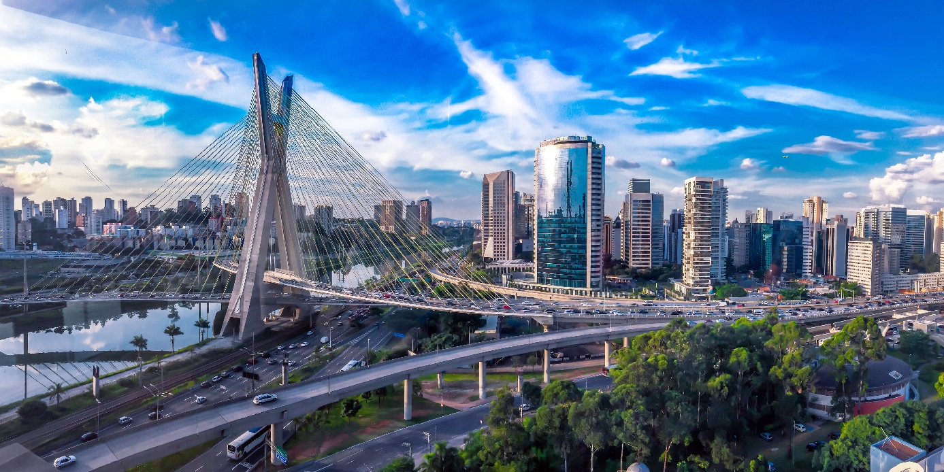

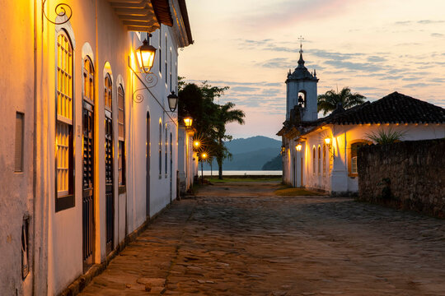

|  |  |  |  |  |  |  |
| --- | --- | --- | --- | --- | --- | --- |
| **Validad desde 02 MARZO Hasta 20 DICIEMBRE / 2025**  **Precio por persona en USD al cambio de la TRM del día en Colombia** | | | | | | |
| **Hoteles 3\*** |  | | | | | |
| **TOTAL DEL PAQUETE PARA GRUPO POR PERSONA PRIVADO EN USD**  **AL CAMBIO DE LA TRM DEL DIA EN COLOMBIA** | | | | | **SERVICIOS COMPARTIDOS**  **PARA PASAJERO INDIVUDUAL** | |
|  | 01 pax | 02-03 paxs | 04-06 paxs | 07-10 paxs | 01 pax | 2+ paxs |
| SGL | **$ 5.045** | **$ 3.532** | **$ 3.010** | **$ 2.620** | **$ 3.532** | **$ 2.675** |
| **DBL** | **$ -** | **$ 2.830** | **$ 2.310** | **$ 1.918** | **$ -** | **$ 1.975** |
| **TPL** | **$ -** | **$ 2.730** | **$ 2.210** | **$ 1.820** | **$ -** | **$ 1.950** |

|  |  |  |  |  |  |  |
| --- | --- | --- | --- | --- | --- | --- |
| **Hoteles 4\*** |  | | | | | |
| **TOTAL DEL PAQUETE PARA GRUPO POR PERSONA PRIVADO EN USD**  **AL CAMBIO DE LA TRM DEL DIA EN COLOMBIA** | | | | | **SERVICIOS COMPARTIDOS**  **PARA PASAJERO INDIVUDUAL** | |
|  | 01 pax | 02-03 paxs | 04-06 paxs | 07-10 paxs | 01 pax | 2+ paxs |
| SGL | **$ 6.120** | **$ 4.603** | **$ 4.090** | **$ 3.698** | **$ 4.605** | **$ 3.750** |
| **DBL** | **$ -** | **$ 3.380** | **$ 2.860** | **$ 2.470** | **$ -** | **$ 2.525** |
| **TPL** | **$ -** | **$ 3.555** | **$ 3.035** | **$ 2.645** | **$ -** | **$ 2.699** |

|  |  |  |  |  |  |  |
| --- | --- | --- | --- | --- | --- | --- |
| **Hoteles 5\*** |  | | | | | |
| **TOTAL DEL PAQUETE PARA GRUPO POR PERSONA PRIVADO EN USD**  **AL CAMBIO DE LA TRM DEL DIA EN COLOMBIA** | | | | | **SERVICIOS COMPARTIDOS**  **PARA PASAJERO INDIVUDUAL** | |
|  | 01 pax | 02-03 paxs | 04-06 paxs | 07-10 paxs | 01 pax | 2+ paxs |
| SGL | **$ 7.162** | **$ 5.650** | **$ 5.127** | **$ 4.737** | **$ 5.650** | **$ 4.795** |
| **DBL** | **$ -** | **$ 3.887** | **$ 3.560** | **$ 2.975** | **$ -** | **$ 3.030** |
| **TPL** | **$ -** | **$ 3.923** | **$ 3.404** | **$ 3.015** | **$ -** | **$ 3.070** |

|  |  |  |  |  |  |  |
| --- | --- | --- | --- | --- | --- | --- |
| **LUJO** |  | | | | | |
| **TOTAL DEL PAQUETE PARA GRUPO POR PERSONA PRIVADO EN USD**  **AL CAMBIO DE LA TRM DEL DIA EN COLOMBIA** | | | | | **SERVICIOS COMPARTIDOS**  **PARA PASAJERO INDIVUDUAL** | |
|  | 01 pax | 02-03 paxs | 04-06 paxs | 07-10 paxs | 01 pax | 2+ paxs |
| SGL | **$ 11.770** | **$ 10.252** | **$ 9.732** | **$ 9.343** | **$ 10.255** | **$ 9.399** |
| **DBL** | **$ -** | **$ 6.150** | **$ 5.630** | **$ 5.240** | **$ -** | **$ 5.295** |
| **TPL** | **$ -** | **$ 5.580** | **$ 5.060** | **$ 4.670** | **$ -** | **$ 4.730** |

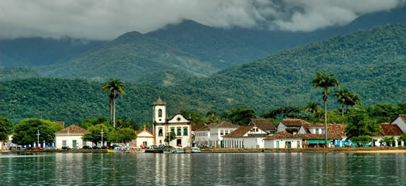

**Hoteles Incluidos “o” similares**

|  |
| --- |
| **Hoteles 3\*** |
| Monreale Higienópolis Hotel 3+* (02 noches, Hab. Superior con desayuno y tasas) |
| Pousada Corsário 3+* (02 noches, Hab. Master con desayuno y tasas) |
| Windsor Copa Hotel 3+* (03 noches, Hab. Superior, con desayuno y tasas) |
| **Hoteles 4\*** |
| Blue Tree Premium Paulista Hotel 4* (02 noches, Hab. Superior con desayuno y tasas) |
| Pousada Porto Imperial 4* (02 noches, Hab. Superior, con desayuno y tasas) |
| Windsor California Copacabana 4* (03 noches, Hab. Superior, con desayuno y tasas) |

|  |
| --- |
| **Hoteles 5\*** |
| Radisson Paulista Hotel 5* (02 noches, Hab. SUP con desayuno y tasas) |
| Pousada Sandi 5* (02 noches, Hab. Superior, con desayuno y tasas) |
| Miramar by Windsor Copacabana 5* (03 noches, Hab. Superior, con desayuno y tasas) |
| **Hoteles - Lujo / Boutique** |
| Palacio Tangará Hotel (02 noches, Hab. SUP con desayuno y tasas) |
| Pousada Literária (02 noches, Hab. Superior, con desayuno y tasas) |
| Santa Teresa Hotel RJ MGallery (03 noches, Hab. Superior, con desayuno y tasas) |

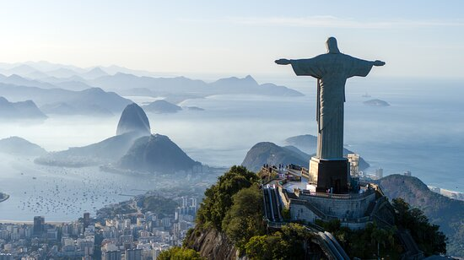

# CONDICIONES GENERALES

## INCLUIDO:

* 02 noches de acomodación en São Paulo con desayuno y tasas.
* Transfer In Privado.
* Día Completo São Paulo Cultural con Museo con entradas;
* By Night (03 hrs) Tour Privado São Paulo gastronómico con **Cena “Asador Fogo de Chão”.**
* Transfer Privado – São Paulo / Paraty – Solo Chofer.
* Día Completo City Tour Cultural en Paraty con Paseo de Escuna (compartido), con almuerzo sin bebidas.
* Transfer Privado – Paraty / Rio de Janeiro – Solo Chofer.
* Día Completo Corcovado & Pan de Azúcar con entradas + City tour + Almuerzo; *Privado, Programa Compartido operan en Tren: martes / Jueves & Sábado en Van todos los días).*
* Día Completo Rio Histórico con Boulevard Olímpico & La Experiencia del Carnaval con entradas (En Regular Rio Histórico en compartido Operan VIE/SAB AM) (Domingos sobre consulta).
* Tours Privado “o” Compartido con Guía, ESPAÑOL “o” INGLES.
* Transfer Out - Privado “o” Compartido, con Guía, ESPAÑOL “o” INGLES.

## NO INCLUYE:

* Gastos Personales;
* Comidas no mencionadas en la programación.
* Seguros de Viajes Personales.
* Vuelos Domésticos o Internacionales.
* Tarifas validas desde **02 MAR hasta 20 DIC 2025** (excepto días festivos, Carnaval, Black out, conciertos y eventos).
* Excursiones o servicios no mencionados anteriormente.

**INFANTE / NIÑOS:**

* INFANTE Hasta 23 meses con 02 adultos es libre.
* NIÑOS 03-09 años = 50% descuento en Habitación DBL con 02 Adultos.
* NIÑOS 09 años y Arriba = Pago en TPL

**NOTA: ESTE PROGRAMA SE OFRECE PARA PASAJEROS DE HABLA EN ESPAÑOL Y TAMBIEN SI LOS HAY EN INGLES.**

**___________________________________________________________________________________________________**

**GRUPO EMPRESARIAL JMG TRAVEL SAS con RNT 131889** expedido por el Ministerio de Comercio Industria y Turismo, amparada y regulada por el régimen de responsabilidad que establece la cláusula de responsabilidad sobre el decreto 2438/2010 y la ley 300/96 su D.R. 1075/97, ley 1480 de 2011 y demás decretos reglamentarios.

**G.E. JMG TRAVEL SAS** no asume responsabilidad frente a los usuarios por el servicio de transporte aéreo, salvo que se trate de vuelo fletado y de acuerdo con las condiciones del transporte. **Está comprometida con el cumplimiento de la Resolución 3860 de 2015 sobre sostenibilidad turística y la ley 679 de 2001 sobre la prevención de la prostitución, la pornografía, el turismo sexual, y demás formas de abuso sexual con niños, niñas y adolescentes.** No apoya el comercio ilegal de especies de flora y fauna, respeta y promueve la conservación la biodiversidad, acorde a la Ley 17 de 1981 para prevenir, castigar y rechazar todo acto que maltrate y atente contra la vida de las especies animales del país y la ley 1333 de 2009 para evitar la contaminación o realización de acciones en contra del medio ambiente. No apoya el comercio ilegal de bienes culturales, respeta y promueve la conservación de nuestra cultura, acorde la ley 63 de 1986 para la prevención del tráfico ilegal de los bienes culturales del país y la ley 1185 de 2008 que busca la salvaguardia, protección, sostenibilidad, divulgación y estímulo para los bienes del patrimonio cultural de la Nación.